长白山万达度假区2项问题整改情况报告
各位领导：
5月11日市纪委检查组到度假区滑雪场进行了安全检查、指导，共发现各类问题2项，5月12日，县文旅局、应急局、东岗镇政府到现场对隐患整改情况进行复核，现将问题项整改完成情况汇报如下：
一、动火作业现场气瓶距离不足
整改前：
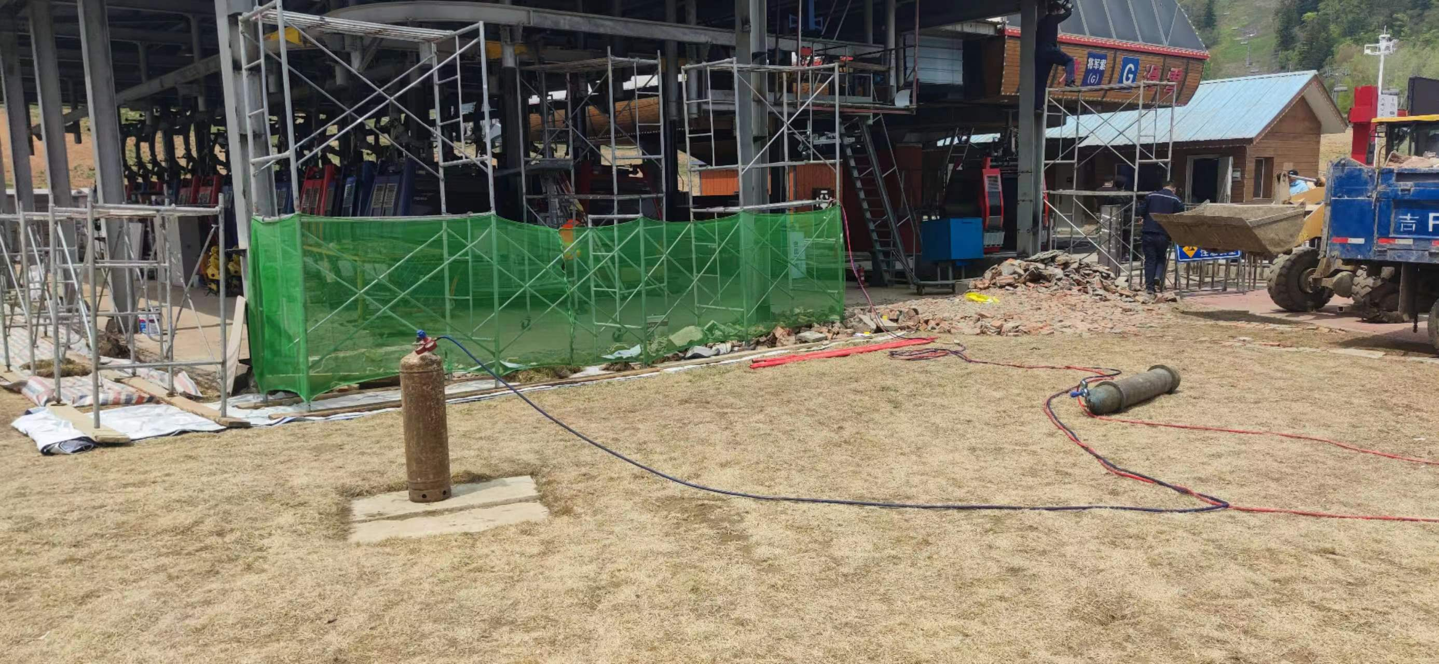
整改完成情况：
对现场施工人员进行培训教育；重新放置气瓶，气瓶距动火点10米以上，气瓶间距5米以上。
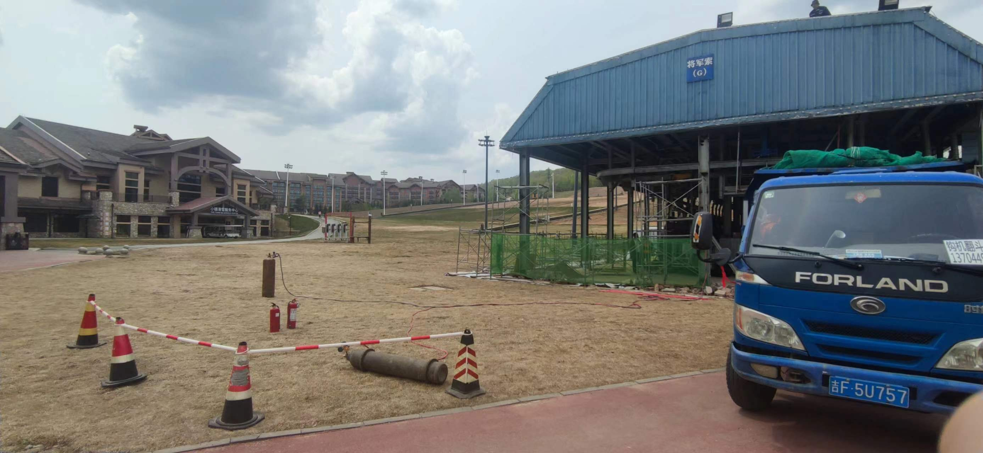

二、施工现场一具灭火器保险销缺失
整改前：
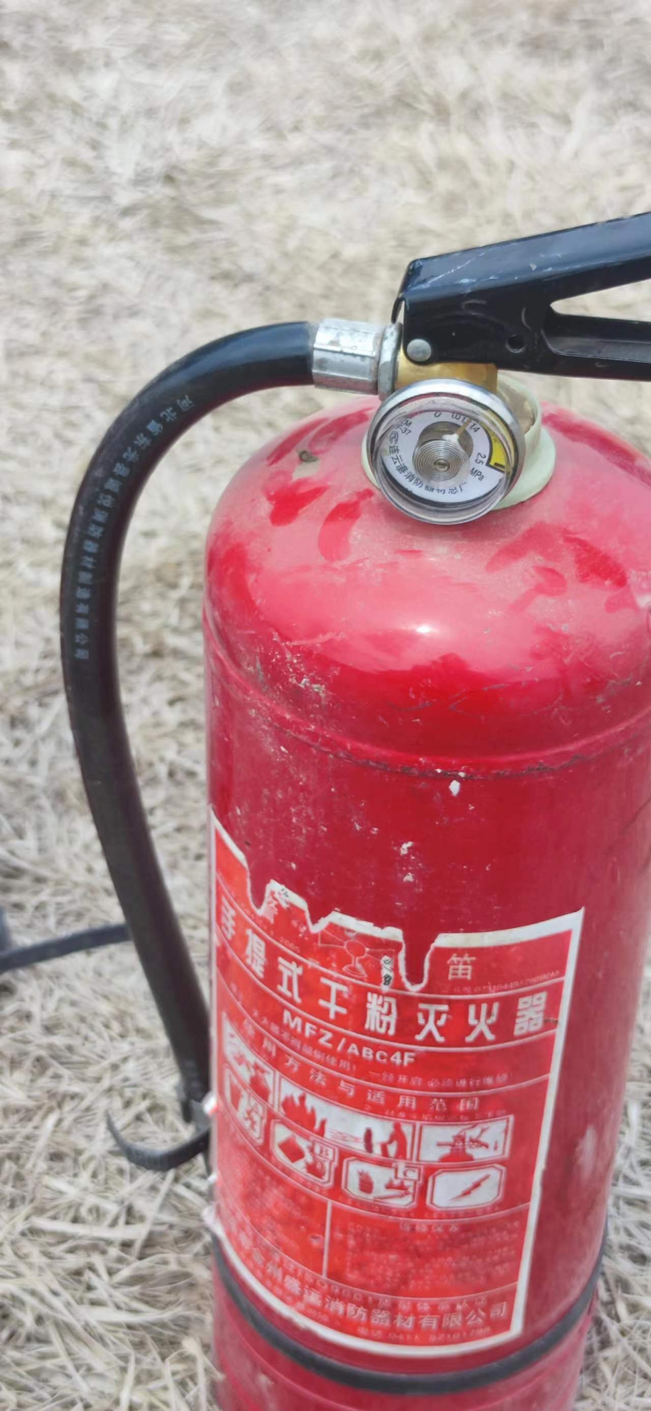
整改完成情况：
问题灭火器已更换，举一反三，重新对施工现场各类设备进行检查，确保各类设备完好有效。
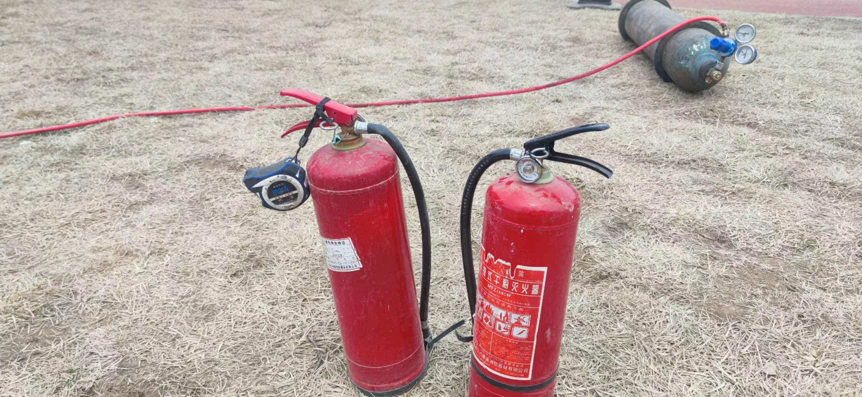
以上为本次检查发现的2项问题的整改完成情况，请各位领导审阅。后续长白山万达管理公司将进一步落实安全生产责任，组织各层级开展常态化安全检查，将安全隐患消除在萌芽阶段，确保景区安全运营。
长白山国际旅游度假区开发有限公司管理分公司
2023年5月12日

